Познавательно – игровая программа «Осенины»

2022

Методический отдел
МБУК «СРДК»
05.08.2022
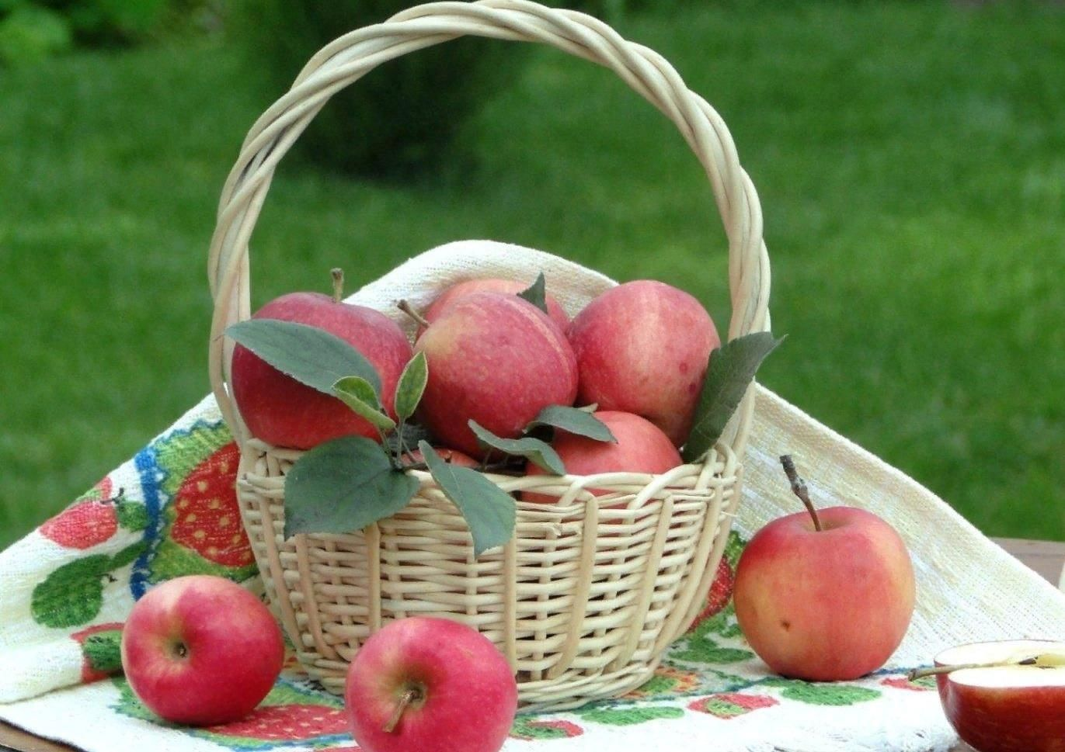
Сценарий познавательно – игровой программы «Осенины»
На сцену выходят две девушки «Лето» и «Осень».
Лето: Здравствуйте, гости званые, гости наши желанные – самые долгожданные!
Осень: Здравствуйте, бабушки и дедушки, дорогие соседки и соседушки, а еще ребята и девчата! С удовольствием приглашаем вас на праздник наш – Яблочный Спас!
Лето: Что за праздник такой, знаешь?
Осень: Не поверишь – день рождения!
Лето: Не поверю – у меня уже прошел.
Осень: А у меня сегодня!
Лето: Как же так, подруга? Сегодня Яблочный Спас – ты же сама сказала!
Осень: Эх, все-то тебе надо говорить. Яблочный Спас – это день, когда на Руси встречали первые осенние дни. В августе лето заканчивается, осень наступает – вот и говорили: именины осени. Осенины!
Лето: Ой, ну тогда с днем рожденья тебя, подруга! Вообще не знала, не ожидала, не думала, не гадала! Подарок даже не заготовила! Но у меня есть замечательные маленькие друзья – мои помощники и помощницы! Сейчас мы вместе с ними и устроим для тебя настоящий, праздничный хоровод.
Лето и Осень организовывают хоровод с гостями.
Осень: Ух какой подарочек ты мне заготовила! А как наших гостей-то разогрела! Вон смотри какие щеки у них румяные (показывая рукой на гостей), а как глаза загорелись! Уж не знаю, чем ответить мне тебе!
Лето: Ну не знаю даже – я барышня капризная, мне так просто и не угодить!
Осень: А я знаю. Самый лучший подарок – это песня. Вот и для тебя мы споем. (песенный конкурс)
Лето: Ну подруга, вот подарок ты мне устроила! Я хотя и не именинница, а так порадовалась!
Осень: Ну ты же моя любимая подруга, я тебя всегда меняю в августе! Лето прошло – осень пришла! И Яблочный Спас яблок припас!
Лето: Слушай, а что мы с тобой, как эти-то… кукушка и петух?
Осень: Почему это?
Лето: Ну друг друга хвалим, друг другу подарки дарим?
Осень: А что не так, не пойму?
Лето: Так ты посмотри (обращаясь к залу) – сколько у нас сегодня гостей! Давай и им подарочек заготовим
Осень: Ой, да с удовольствием! Давно уже жду! А давай с ними потанцуем – это самый клевый подарок получится.
(Танцевальный конкурс)
Осень: Ух веселый праздник!
Лето: Кому как!
Осень: А что не так?
Лето: Ну тебе именины, а мне проводы! Осень приходит – лето уходит.
Осень: Эх мне бы твои проблемы! Зато ты на отдыхе, а мне вон сколько работать! Урожаем одарить, людей развеселить! И праздник в самом разгаре!
Осень: Да, весь день веселиться будем! И вечером погуляем:
Лето: Гости наши дорогие, а давайте разомнемся! Тряхнем стариной, устроим конкурсы, пляски, танцы, как в старые добрые времена!
Осень: Чур, я первая! Я же именинница!
Лето: А кто первый будет – случай решит! Приступаем конкурсам!
Осень: Как же я их люблю!
Эстафета с яблоками
Набирается 2 команды (желающие из зала) по 5-10 человек. Перед ними стоят по 1 корзине с 5-10 небольшими яблоками. Через 15-20 метров — по 1 пустой корзине. Каждой команде выдается столовая ложка. Нужно быстро, в порядке эстафеты добежать с яблоком в ложке и положить его в корзину без помощи рук.
Собираем урожай.
Индивидуальное соревнование: набирается 3-4 желающих, им завязывают глаза. На игровом поле рассыпано 1 ведро ранеток. Рядом стоят 3 таза. Играющие должны собрать как можно больше яблок на время (1,5-2 минуты).
Яблочное многоборье
Участники делятся на 2 команды по 5-10 человек.
Задания:
Составить пирамиду из яблок – у кого выше, тот и победил.
Перечислить за минуту как можно больше сортов яблок.
Придумать шутливое хвалебное стихотворение яблоку.
Жонглировать яблоками и при этом пройти подальше.
Нагнуться, положить яблоко на плечи и пройти как можно большее расстояние.
Танец «Яблочко»
Танцует несколько человек, повторяя движения ведущего. На голове каждого участника лежит яблоко – можно положить и на головной убор, как кому удобнее. Побеждает тот, у кого яблоко пролежит дольше всего.
СОВЕТ
В завершение праздника можно организовать чаепитие с блюдами из яблок.

